Checkliste:
Vor der Abgabe kontrollieren, ob alle folgenden Angaben eingehalten wurden!

☐ Längenvorgabe ist eingehalten (5.000 bis 10.000 Zeichen inkl. Leerzeichen)?
☐ Interpunktion ist geprüft (z.B. Leerzeichen nach Beistrich und Punkt, …)?
☐ Ein- und zweisilbe Zahlen sind als Worte ausgeschrieben, sofern sie nicht mit Prozent-, Währungs-, Maßangaben o.Ä. versehen sind; dann sind sie immer als Ziffern gesetzt?
☐ Orthographie ist mittels Rechtschreibprüfung in Word geprüft?
☐ Es wurden möglichst genderneutrale Bezeichnungen bzw. die Schreibweise mit * verwendet?
☐ Eine Einleitung von max. 120 Wörtern steht am Beginn des Beitrags?
☐ Datei ist mit Autorennamen und Titelstichwort ohne Sonderzeichen benannt?
☐ Freigabe durch die Interview-Partner*innen wurde erteilt?
☐ Die Abbildung ist mit Bildtext und Quellenangabe versehen?
☐ Das Copyright für die Abbildung liegt bei Ihnen bzw. die Abdruckgenehmigung ist eingeholt?

Vorname Nachname Autor*in
Institution, Ort
im Gespräch mit
Vorname Nachname Interviewpartner*in
Institution, Ort

Titel, mehrzeilig möglich
DOI: https://doi.org/10.0000
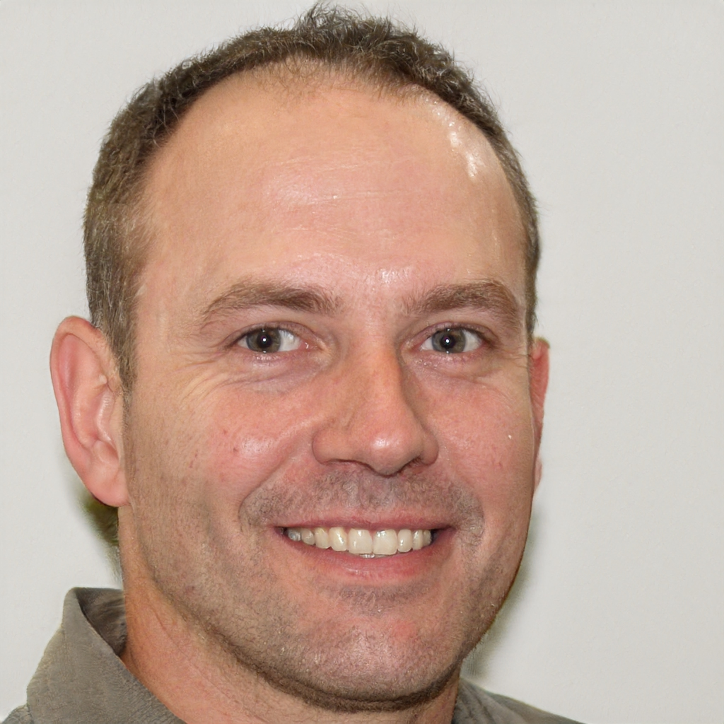  Foto: Name des*der Urheber*in |  | Einleitung – max. 120 Wörter – Details zur interviewten Person, Anlass für das Interview, thematische Hinführung.  Lorem ipsum dolor sit amet, consectetuer adipiscing elit. Maecenas porttitor congue massa. Fusce posuere, magna sed pulvinar ultricies, purus lectus malesuada libero, sit amet commodo magna eros quis urna. Nunc viverra imperdiet enim. Fusce est. Vivamus a tellus. Pellentesque habitant morbi tristique senectus et netus et malesuada fames ac turpis egestas. Proin pharetra nonummy pede. Mauris et orci. Aenean nec lorem. In porttitor. Donec laoreet nonummy augue. Suspendisse dui purus, scelerisque at, vulputate vitae, pretium mattis, nunc. Mauris eget neque at sem venenatis eleifend. Ut nonummy. Fusce aliquet pede non pede. Suspendisse dapibus lorem pellentesque magna. Integer nulla.

Hier steht die erste Frage?
Vorname Nachname (nur bei der ersten Antwort): Das ist die erste Antwort.
Hier steht die zweite Frage?
Das ist die zweite Antwort. Ab jetzt muss die Antwort nicht mehr durch den Namen der interviewten Person eingeleitet werden.

Zwischentitel
Hier steht die dritte Frage?
Das ist die dritte Antwort.

Autor*in
Vorname Nachname, Titel – Autor*in
Kurze, narrative Autorenbeschreibung (max. 50 Wörter) nach folgendem Muster: Seit 2006 Direktorin des XY-Gymnasiums, davor seit 1989 Lehrerin an der XY Schule in XY, Mitglied der Vereinigung XY; daneben XY Nebentätigkeit; Bücher und Zeitschriftenpublikationen zum Thema XY.
Kontakt: email@autorin.at

